Mini圆形金属浴 技术参数
型号：MiniJ-300
产品概述
Mini圆形金属浴是一款经济型加热恒温金属浴。妙不可言的外观、出色的性能以及优惠的价格深受客户好评。产品配备圆形加热模块，控温精度高，制样平行性好，广泛应用于各种样品的培养、保存和反应应用行业遍及医药、化工、食品安全、质检、环境等。
产品特点
- 超强性能：①升温速度快速②加热均匀③控温准确④稳定性高⑤低能耗；
- 内置温度偏差校准功能：内置温度偏差校准功能，自动故障检测及蜂鸣器；
- 内置超温保护装置：内置超温保护装置，使用更安全可靠，延长机器使用寿命；
- 定时设计：可设定为不定时连续运转；
- 透明机盖防止实验误差：产品设计紧凑而严密，占用空间范围小，透明机盖减小实验误差。
技术参数
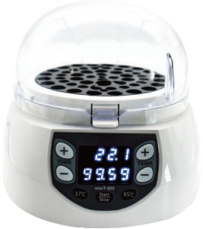
- 型号：MiniJ-300
- 控温范围：室温+5℃~100℃
- 温度设定范围：5℃~100℃
- 模块温度稳定性@37℃：土0.3℃
- 模块温度均匀性：土0.5℃
- 温度显示精度：0.1℃
- 升温速度：≤15min(20°C至100°C)
- 定时范围：1min~99h59min
- 输入电源：100-240VAC50/60Hz
- 功率：150W
- 外形尺寸：W160mm×D190mm×H130mm
- 净重：1.5kg

